Szczecin miastem dźwigów i koparek. Wreszcie się doczekaliśmy!
Dodane 2011-01-30 20.19 , komentarzy 23 Kategorie: Biznes , Wiadomości Miejsce: Śródmieście, Szczecin, Tagi: inwestycje w Szczecin, baltic business park szczecin, nanotechnologia szczecin, inwestycje w szczecinie,
"Budujemy nowy dom, jeszcze jeden nowy dom..." - można nucić spacerując po Szczecinie i spoglądając na to, co dzieje się w naszym mieście.
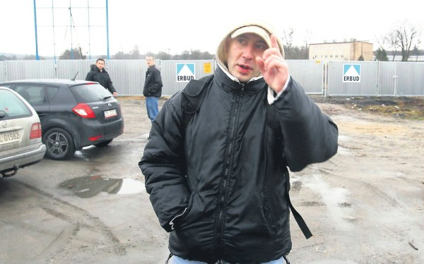
- Najbardziej cieszy mnie budowa hali wi...
Autor: Fot. Andrzej Szkocki
Zima odpuściła, do pracy wkroczyły maszyny budowlane. Zaczynają powstawać nowe biurowce, obiekty szkół wyższych, rozpoczyna się budowa hali widowiskowo-sportowej. Przyjrzeliśmy się kilku świeżo ruszającym inwestycjom.
Startuje nanotechnologia
Centrum Dydaktyczno-Badawcze Nanotechnologii Zachodniopomorskiego Uniwersytetu Technologicznego będzie zespołem 72 laboratoriów dydaktycznych, w ramach których będą prowadzone zajęcia (wykłady, seminaria i laboratoria) z zakresu nanotechnologii dla kierunków: technologia chemiczna, inżynieria chemiczna i procesowa, fizyka techniczna, inżynieria materiałowa, biotechnologia, ochrona środowiska, budownictwo.
W centrum będzie m.in. sala wykładowa na 500 osób, pomieszczenia dydaktyczne dla studentów, czytelnia i sala komputerowa. Wszystko wybuduje firma Erbud.
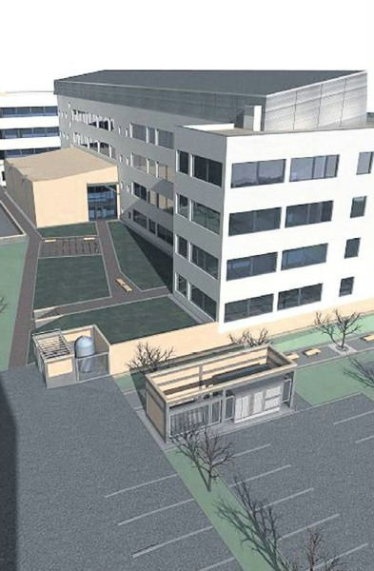- Właśnie podpisaliśmy umowę i szykujemy się do rozpoczęcia inwestycji - mówi Grzegorz Krzywicki, przedstawiciel wykonawców. - To bardzo ciekawe zlecenie, z futurystyczną architekturą. Bez wątpienia będzie ozdobą tej części miasta. Przy jego stawianiu zatrudnimy 300 osób. Teraz firma przygotowuje się do przejęcia terenu. Daliśmy dwa tygodnie studentom i pracownikom Zachodniopomorskiego Uniwersytetu Technologicznego na opróżnienie parkingu. Później zabezpieczymy teren wbiciem od głównej ulicy metalowych ścianek i wchodzimy na plac budowy. Do końca grudnia przygotowany będzie stan surowy. Wszystko musimy zakończyć do końca września 2012 roku.
Zamiast „Kogucików” biurowce
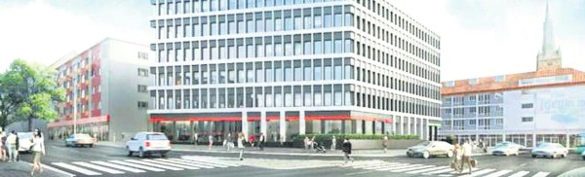Przy Bramie Portowej rozpoczęła się budowa wieżowców. We wtorek ekipa budowlana przygotowywała teren pod wykopy. - Musimy sprzątnąć wszystkie pozostałości po zabudowaniach – mówili.
– Pod koniec tygodnia będziemy zrywać betony i zaczynamy wykopy pod budynkiem. Na początku będzie palowanie. Musimy przygotować podziemny parking, a później będziemy szli w górę. Za miesiąc rozpoczyna się budowa biurowca po drugiej stronie ulicy, na terenie po dawnym Grzybku.
Teraz rzeczywiście wygląda to koszmarnie, ale już niedługo wszystko się zmieni. Zakończenie inwestycji przewidziane jest na grudzień 2012 roku. Projekt obejmuje budowę dwóch budynków biurowych, których nazwa pochodzi od bardzo rozpoznawalnej w mieście lokalizacji – pl. Bramy Portowej.
Całkowita powierzchnia najmu ma wynieść 13 tysięcy metrów kwadratowych. Inwestycja podzielona będzie na dwie części. Brama Portowa I to budynek oferujący 6750 m2 powierzchni biurowej oraz 1600 m2 nowoczesnej powierzchni handlowo-usługowej. W budynku Brama Portowa II łączna powierzchnia biurowa wyniesie 4000 m2, a 680 m2 przeznaczonych zostanie na cele handlowo-usługowe.
Będzie Baltic Business Park
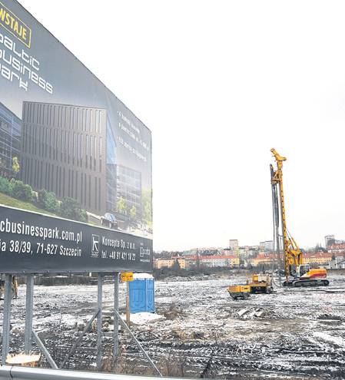Z rocznym poślizgiem ruszyła budowa kompleksu czterech budynków o powierzchni biurowej 37 tys. metrów kw. przy ul. 1 Maja w Szczecinie.
- Mieliśmy rozpocząć budowę znacznie wcześniej - przyznaje Agnieszka Czapska, prokurent spółki Koncepta odpowiedzialnej za inwestycję. - Ale po drodze było sporo niespodzianek. Okazało się, że grunt jest bardzo zróżnicowany. Z tego powodu przedłużyły się roboty geodetów. Później odkryliśmy złogi metali, co wymusiło kolejne badania. Było też zagrożenie niewybuchami z czasów drugiej wojny światowej. Na szczęście niczego nie znaleźliśmy. Dokopaliśmy się też do pozostałości urządzeń z czasów funkcjonowania tu stoczni. Trzeba było je wydobyć a potem przeczekać mrozy. Już wiosną, po palowaniu, wylaniu ław i fundamentów rozpocznie się budowa podziemnych garaży na 460 aut, powstanie żelbetonowa konstrukcja budynków.
- Prace ziemne potrwają 3-4 miesiące - mówi Agnieszka Czapska. - Zakładamy, że pierwszy budynek powstanie do połowy 2012 roku. Wprowadzi się do niego firma Unicredit. Potem będą udostępniane następne.
Nasza rozmówczyni dodaje, że inwestor już prowadzi rozmowy z kolejnym kontrahentem zagranicznym, który chce wynająć 20 tysięcy metrów kwadratowych powierzchni biurowych. Inwestycja będzie realizowana w dwóch etapach. Najpierw powstaną dwa biurowce z podziemnym parkingiem. Potem dwa kolejne biurowce. Koszt całego kompleksu szacowany jest na ok. 200 mln zł.
Elewacje budynków mają być wykonane ze szkła, cegły klinkierowej i aluminium. Budynki będą nowoczesne, monitorowane, wyposażone w cichobieżne windy, klimatyzację z nawilżaniem itd. Obiekty będą dobrze skomunikowane. Zgodnie z planami miasta, ulica w przyszłości będzie zmodernizowana, będą po dwa pasy w każdym kierunku, ścieżki rowerowe. Z 1 Maja blisko też do linii tramwajowych.
Zaczyna się dziać na Łasztowni
Wielkiego ruchu na pierwszy rzut oka może jeszcze nie widać, ale w ziemię wbito 433 żelbetonowe pale. Stanowić będą podstawę konstrukcji nowoczesnego biurowca Lastadia Office. Biurowiec, którego nazwa odnosi się do łacińskiego określenia Łasztowni, powstaje przy ul. Zbożowej.
Nowoczesny, sześciopiętrowy budynek o łącznej powierzchni pomieszczeń biurowych 11 500 m kw. znajdzie się nad samą Odrą, skąd rozpościera się widok na Starówkę oraz Zamek Książąt Pomorskich. Budynek ma być gotowy w 2013 roku, czyli na finały regat The Tall Ships' Races.

